## Pemrograman Web

“Tugas 1 : Github”



**OLEH :**

 Melania Syafrida P  (18081010011)

**PROGRAM STUDI TEKNIK INFORMATIKA**

**FAKULTAS ILMU KOMPUTER**

**UNIVERSITAS PEMBANGUNAN NASIONAL “VETERAN”**

**JAWA TIMUR**

**2020**

**Tugas 1 : Github**

1. Buat akun di github.
2. Buat repositori digithub.
3. Install git dilaptop/komputer
4. Buat kode hello world sederhana dengan HTML, kemudian upload ke github dengan git bash
5. Link github, screenshot setiap step, ditulis diword (yang dikumpulkan adalah word-nya)

Link Github : <https://github.com/olvwl>

Link Repositori : <https://github.com/olvwl/Pemweb>

Langkah - Langkah :

1. Melakukan *register/login* akun pada github. Link : <https://github.com/>

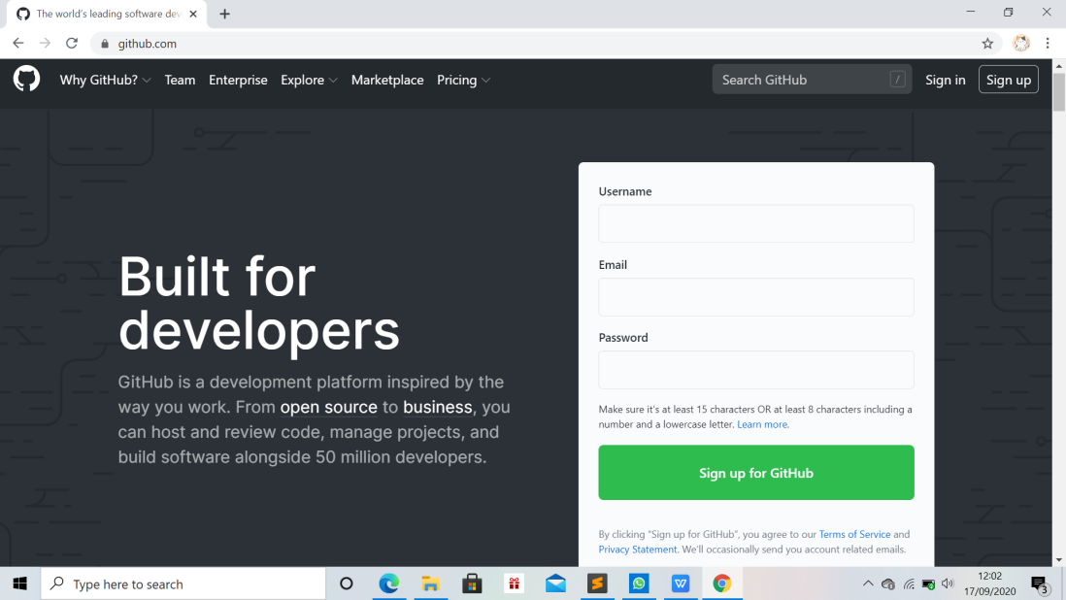

1. Download gitbash dan melakukan instalasi gitbash. Link : <https://git-scm.com/downloads>

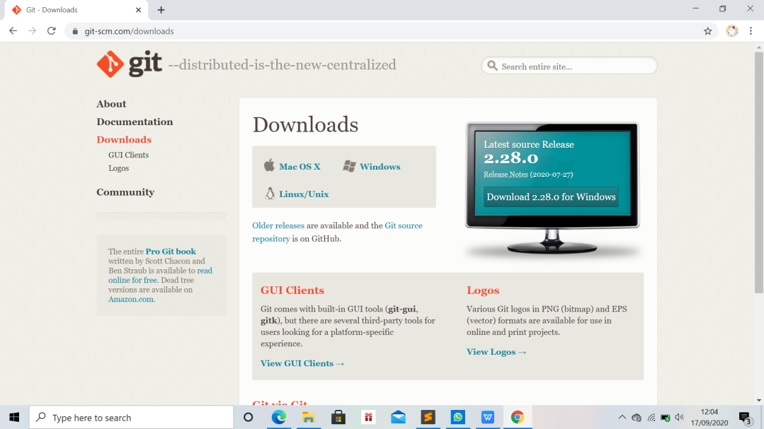

1. Selanjutnya, membuat *source code* sederhana dengan menggunakan bahasa pemrograman html yang memiliki tema *“Hello World”*.

|  |
| --- |
| <!DOCTYPE html>  <html>  <head>  <title> Hello World </title>  </head>  <body>  <h1>Hello World</h1>  <h2>Hello World</h2>  <h3>Hello World</h3>  <h4>Hello World</h4>  <h5>Hello World</h5>  <p>A <b>"Hello, World!"</b> program generally is a computer program that outputs or displays the message <i>"Hello, World!"</i>.</p>  </body>  </html> |

1. Membuat repositori pada github

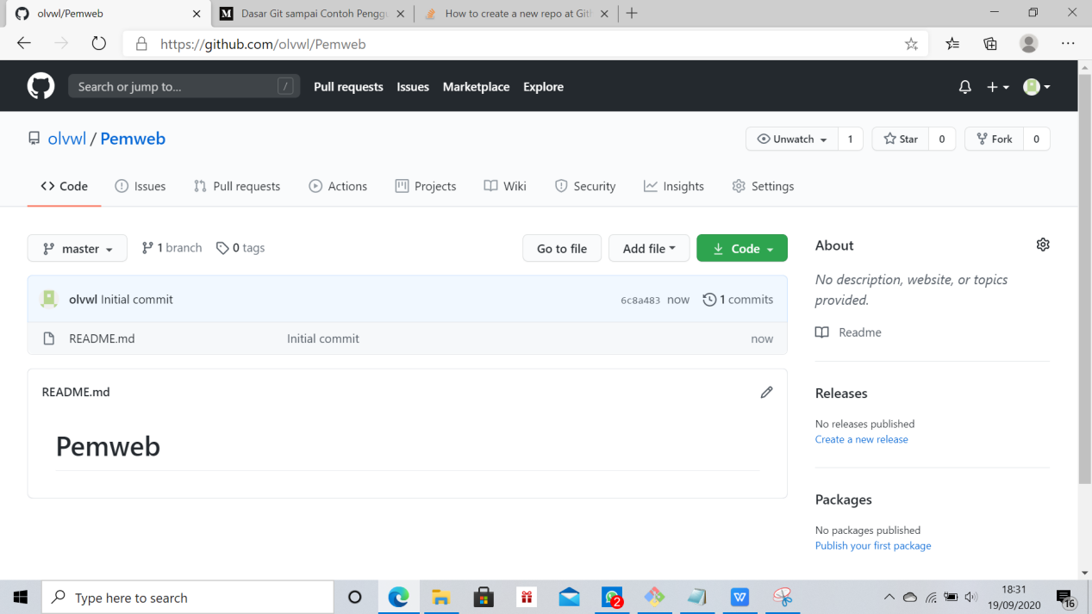

1. Membuka aplikasi gitbash dan melalukan login akun.

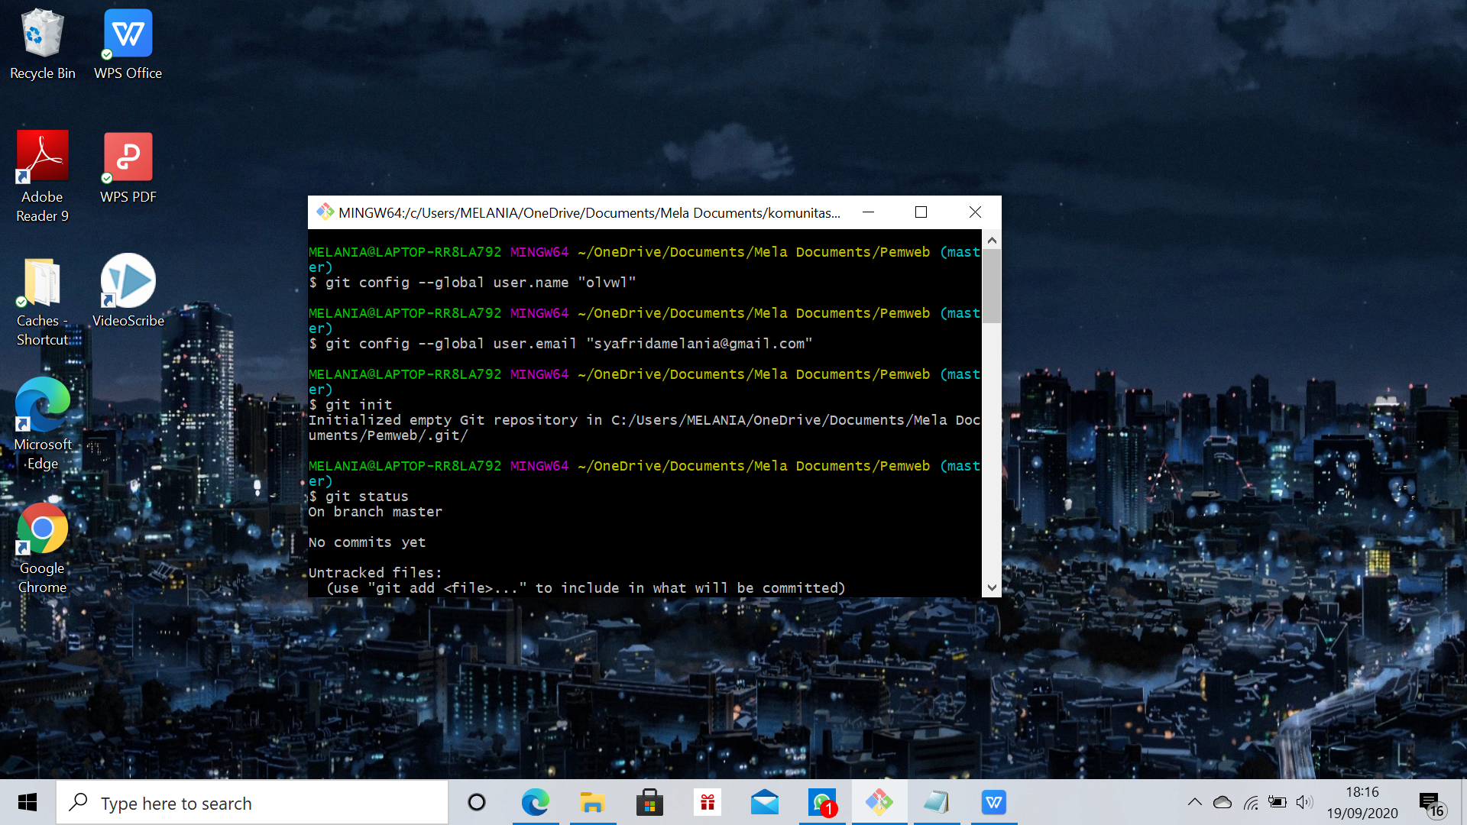

1. Masuk ke direktori penyimpanan file yang akan diupload.

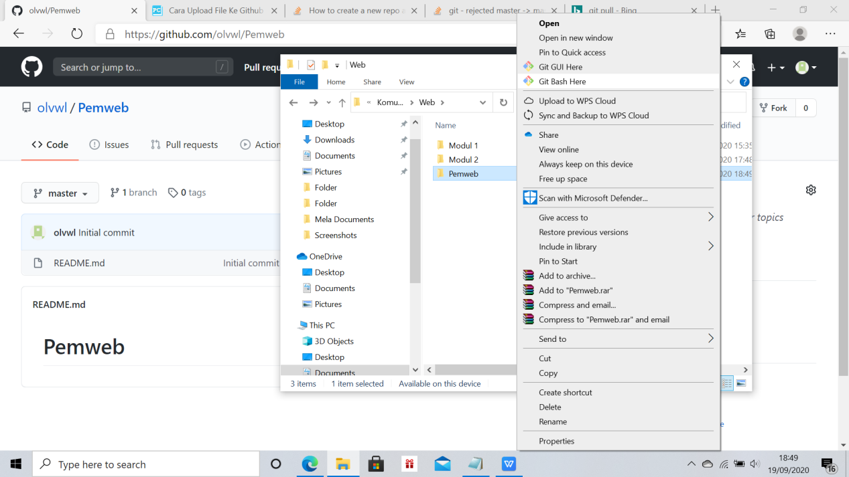

1. Melakukan inisialisasi direktori dan melakukan remote ke repositori github. Selanjutnya, melihat status.

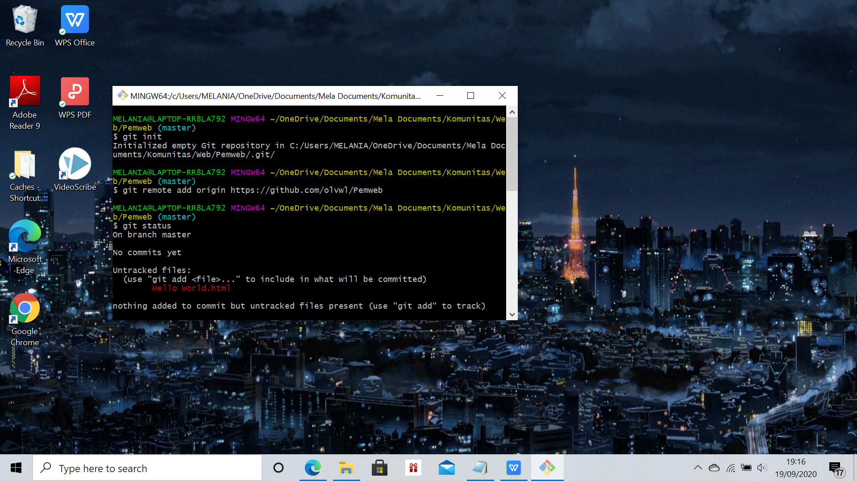

1. Menambahkan file dengan git add dan commit. Terakhir, melakukan push dan repositori akan terupdate.

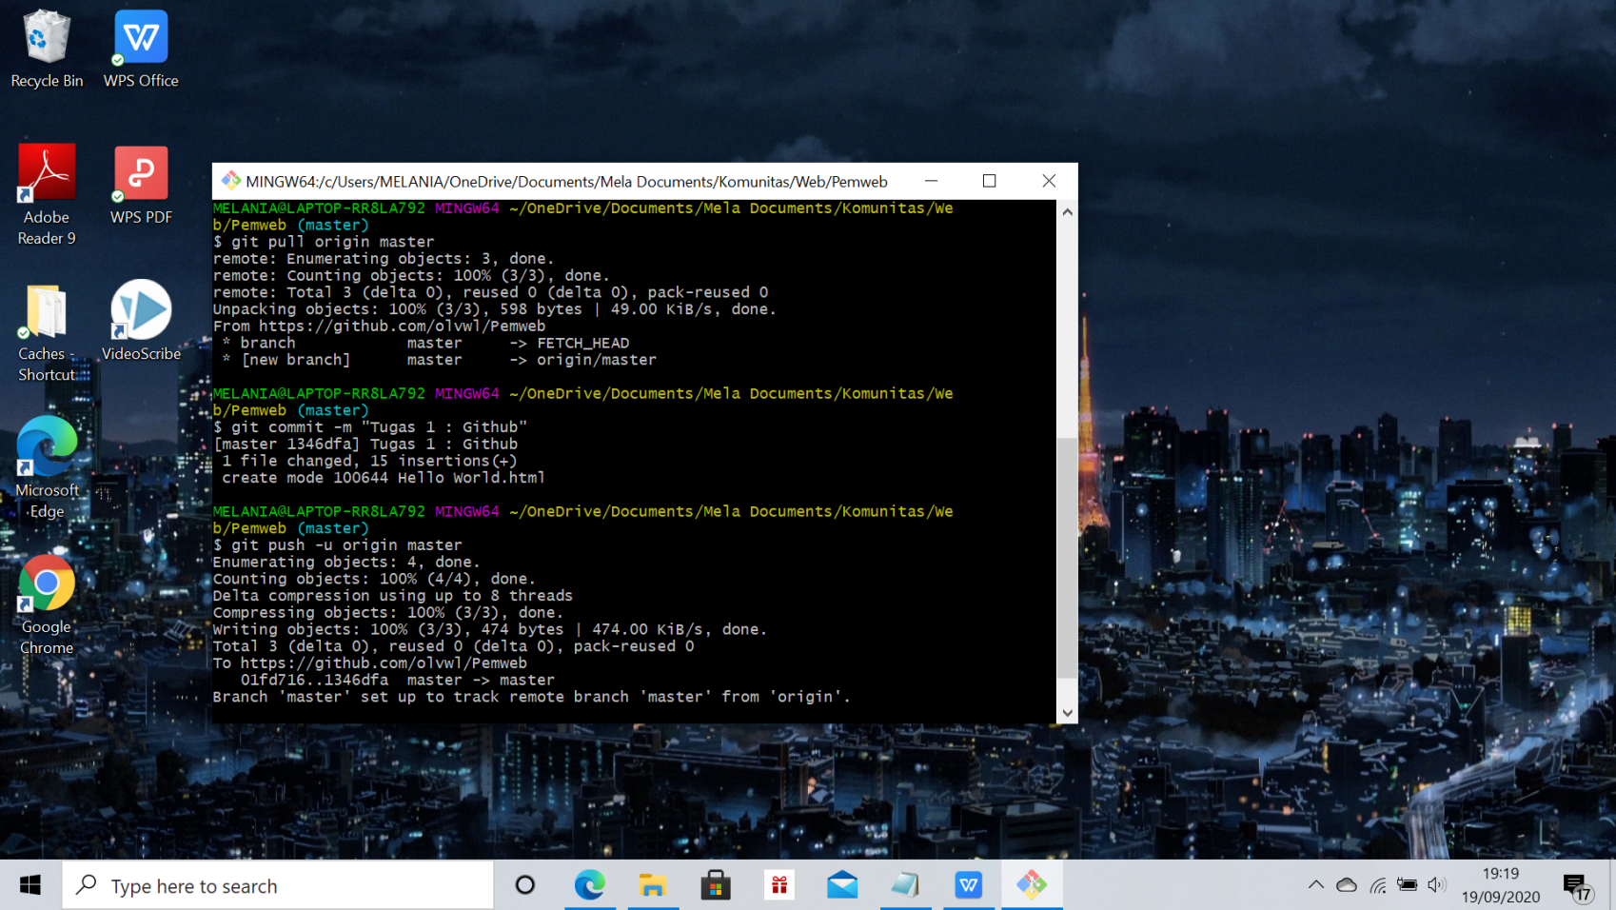

1. Saat melakukan push akan dimuncul bar untuk login pada github seperti dibawah ini. Silahkan login menggunakan akun github anda.

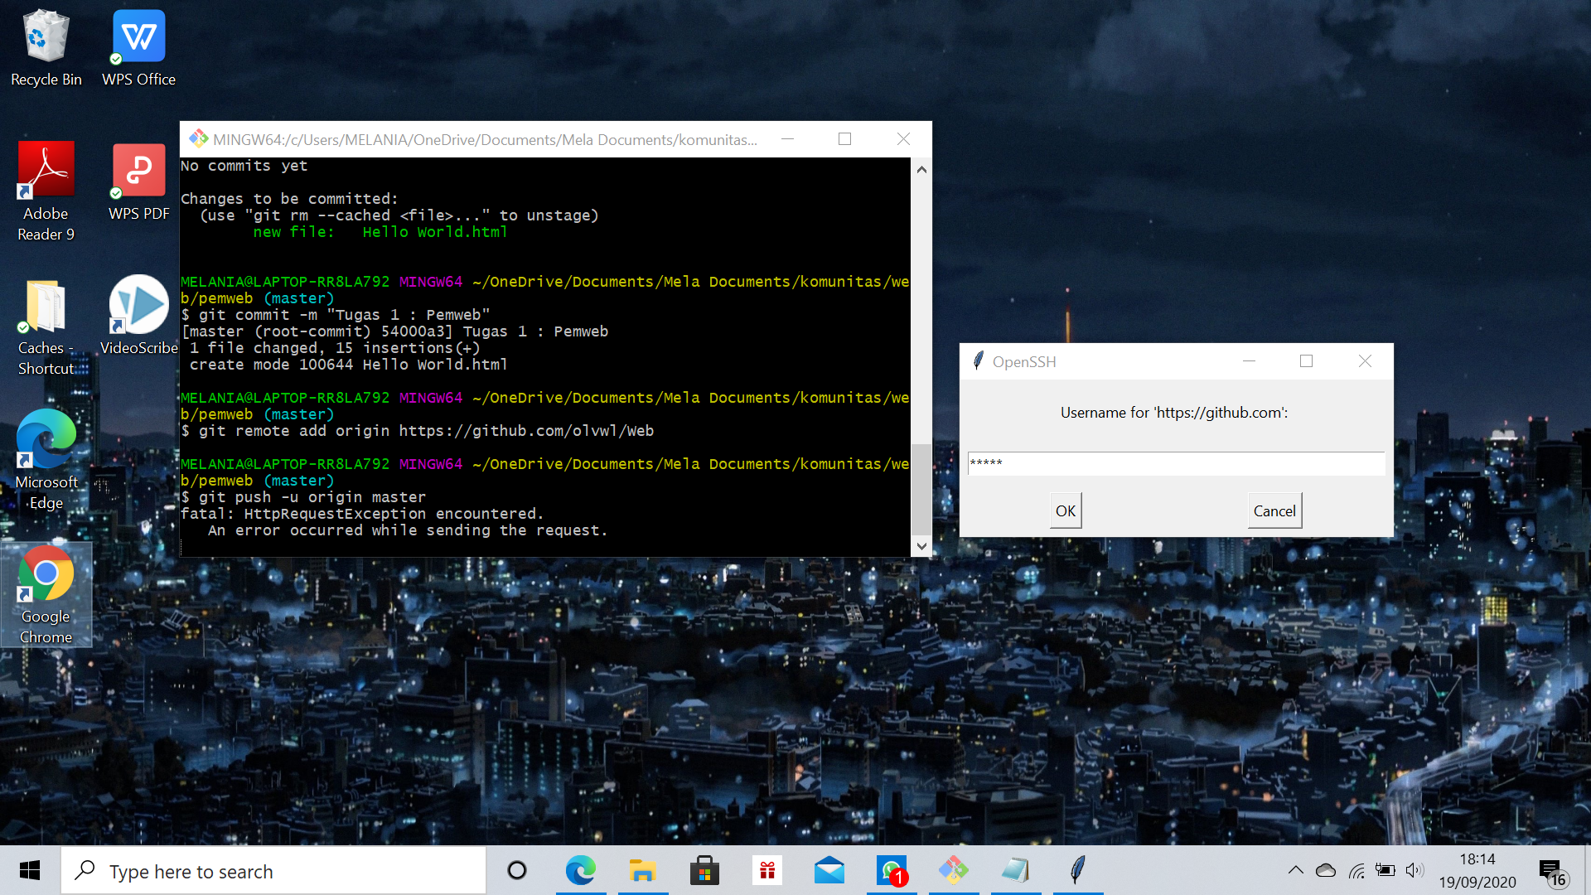

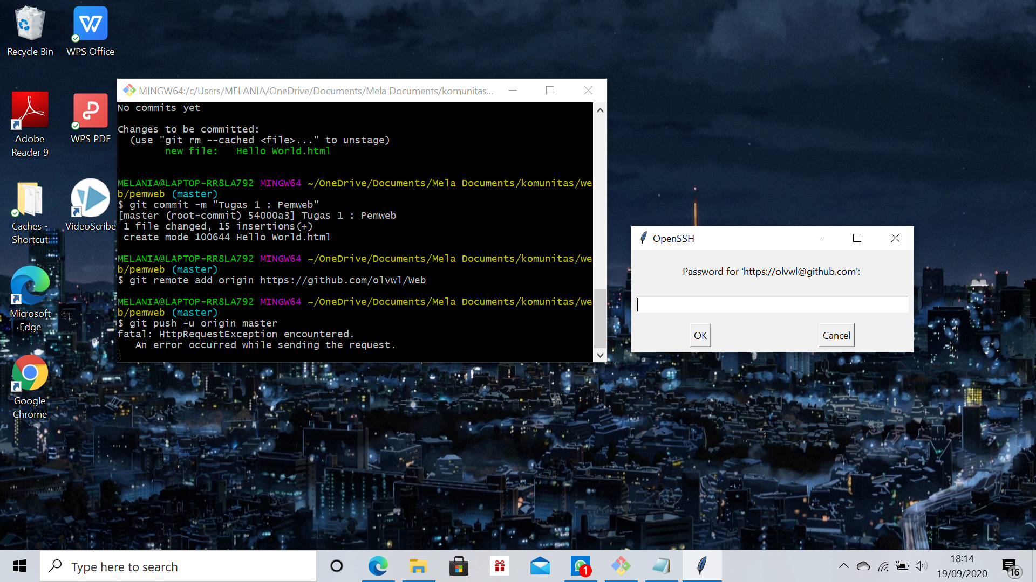

1. Hasil yang didapatkan :

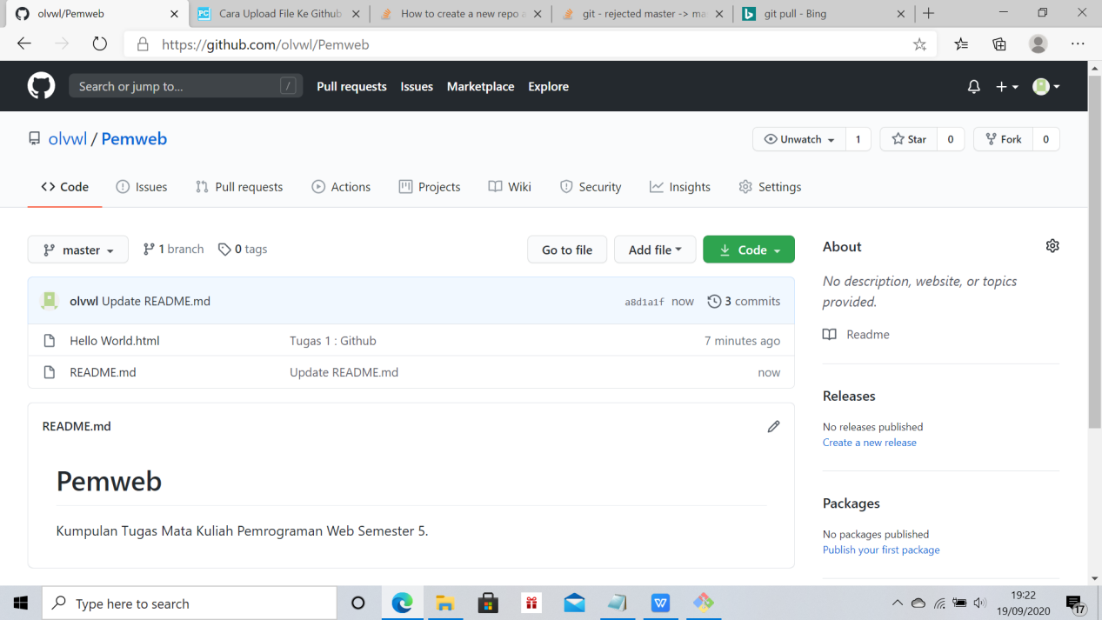

1. Selesai.